台東鳳梨釋迦訂購單
單位：
聯絡人： |  | 電話：
重量： | 5台斤 | 售價： | 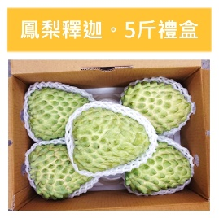  350元
 | 2粒裝 | 售價： | 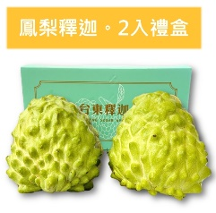  200元
訂購數量 | 5台斤 箱
 | 2粒裝 盒
產地  出貨日期 | 110年12月28日(星期二)  111年01月18日(星期二)  111年02月22日(星期二)  111年03月22日(星期二)
取貨方式 | 超市自取 送貨到指定地點(同一單限同一地點)
請確認品項及價格後，訂單傳真至金門縣農會(傳真號碼：082-325383)
若有其他訂購問題，歡迎洽詢金門縣農會陳信衡主任(082327324)
超市自取地點：金門縣金城鎮民生路6號(金城車站對面)農會超市

